柳州市城市管理行政执法局
文 件

柳城管规〔2021〕1号

关于印发《柳州市城市管理行政执法领域
轻微违法行为免罚清单》的通知

市环卫处，各县、区(新区)城管执法局，市城管支队、水上支队，局机关各科室：
按照市政府工作部署，我局配合落实《广西壮族自治区司法厅关于梳理编制“轻微违法行为免罚清单”的函》（桂司函〔2020〕242号）的相关工作，我局已编制完成《柳州市城市管理行政执法领域轻微违法行为免罚清单》，现印发执行。

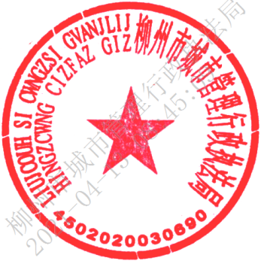
柳州市城市管理行政执法局
2021年4月2日

公开方式：主动公开
柳州市城市管理行政执法局办公室 2021年4月2日印发

